(C) Миланская Ева
e-mail: integ1@yandex.ru

Обзор популярных моделей мобильных телефонов среднего класса.

По данным, содержащимся в отчёте крупнейшего в России продавца сотовых телефонов -
компании «Евросеть» (www.euroset.ru), уровень продаж GSM-мобильных телефонов во втором квартале 2007 года значительно снизился по сравнению с данными прошлого года. За всё время существования рынка мобильной связи у нас в стране, подобная ситуация наблюдается впервые. Однако, за счёт увеличения количества проданных моделей так называемого бизнес-класса, уровень дохода всё же увеличился. Также исследование показало, что при выборе телефона большинство респондентов отдают предпочтение моделям среднего класса, совмещающих разумную цену и отличное качество.

Цены на мобильные телефоны среднего класса начинаются примерно от 6000 рублей. В данном классе ориентироваться лучше на функциональность аппарата. Отсюда вопрос: как меняются технические характеристики у подобных телефонов по мере увеличения их стоимости?

Во-первых, меняется внешний вид: аппараты среднего класса выглядят куда лучше, чем их бюджетные коллеги, а порой по качеству дизайна способны составить достойную конкуренцию телефонам бизнес-класса.

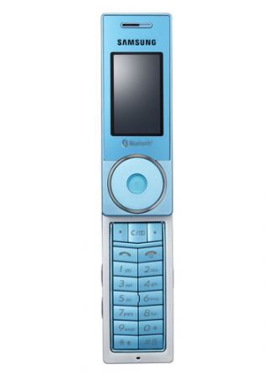
Достойное тому подтверждение - новый телефон от компании Samsung, SGH-X830. Выполненный в форме компактного плеера, при ширине всего 3 см, он способен раскладываться на 15 см! Хотя, к сожалению, на броском и оригинальном дизайне его положительные качества и заканчиваются.

Слишком маленькая клавиатура крайне неудобна в управлении, поддержка карт памяти отсутствует. При прослушивании MP3-плеера выясняется, что звук у телефона слабый и ему явно не хватает низких частот. Активных пользователей Мобильного Интернета также поджидает разочарование: в аппарате не предусмотрена программа для работы с электронной почтой.

Во-вторых – на смену устаревшему MIDI приходят наиболее востребованные у молодежи, поддержка MP3-файлов и FM-тюнер. В результате чего, мобильное устройство превращается в полнофункциональный плеер. Лидер среди качественных музыкальных аппаратов являются телефоны под маркой WALKMAN от Sony Ericsson. Типичный пример – SE W300i, позиционирующийся как модный телефон для стильной молодежи. W300i выполнен в виде изящной и тонкой раскладушки, хотя и кажется довольно объемным. Имеет маленький вес и прекрасно помещается в руке. Удобен в управлении. Телефон снабжен, ставшими уже фирменными у Sony Ericsson , программами: MusicDJ (создание и редактирование собственных мелодий), VideoDJ (редактирует небольшие видео-файлы, результат сохраняет в 3GP), PhotoDJ (простенький редактор фотографий). Встроенный проигрыватель воспроизводит MP3, 3GP, MPEG4. В комплекте к аппарату поставляются карта памяти на 256 Мб и отличные наушники WALKMAN.

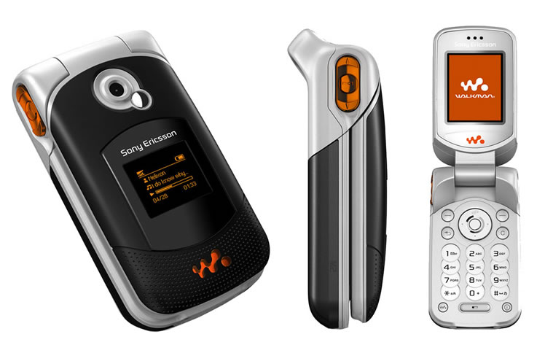

В-третьих – появляется GPRS/EDGE модуль, а встроенный веб-браузер становится все более удобным для просмотра wap и html-страниц.

На сегодняшний день, телефоны среднего класса – это уже не просто средство связи, а еще и мобильная мультимедийная платформа, обеспечивающая ее владельца инструментами для работы и развлечения.

Сейчас самое время перейти непосредственно к самому обзору и узнать, какие же телефоны признаны самыми популярными среди аппаратов среднего класса в России.

1. Под номером один выступает телефон Fly SX 210 – недорогой слайдер с сенсорным экраном и 2.0 мегапиксельной камерой, по праву считающийся одной из ведущих моделей британской компании Fly сезона весна-лето.

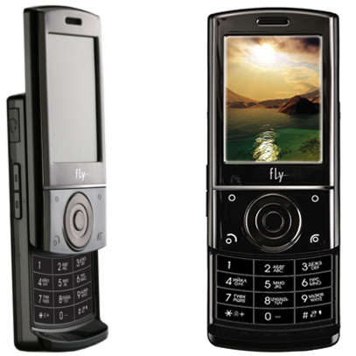

Несмотря на скромные размеры (габариты: 96х49х15 мм), аппарат наделен максимальной функциональностью и разносторонностью встроенных инструментов. Например, деловые люди наверняка обнаружат в SX 210 немало полезных и нужных для себя вещей, вроде телефонной книги, вмещающей до 500 контактов и позволяющей создавать группы пользователей с возможностью присвоения для них собственных мелодий, фото и видео вызовов. Сенсорный экран значительно упрощает задачи поиска данных и управления работой с документами, WAP-порталами и электронной почтой. Кроме того, в телефоне предусмотрены календарь, и функция мирового времени.

В плане развлечений и мультимедийных возможностей Fly SX 210 также не разочаровывает. Встроенная камера 2.0 Мпикс оснащена дополнительными настройками (автотаймер, цифровой зум, вспышка, мультисъемка), позволяющими получать отличные снимки разрешением 1600х1200. В дальнейшем фотографии можно будет передать на другой телефон или ПК с помощью Bluetooth или ИК-порта. А если возникнет желание просмотреть фото и видео на большом экране, достаточно просто подключить телефон к телевизору через имеющийся TV-выход.

Любителей веб-конференций, несомненно, порадует способность Fly SX 210 работать в режиме Web-камеры. Также в SX 210 предусмотрены MP3-плеер и FM-радио с возможностью записи по таймеру, фоновый звук, видео-плеер, поддерживающий такие форматы, как MPEG4 и 3GP и 64-тональная полифония.

Более подробно о телефоне SX 210 и других аппаратах Fly, можно прочитать на официальном русскоязычном сайте компании (http://www.fly-phone.ru). Удобный механизм поиска делает навигацию по ресурсу довольно комфортной, для каждого телефона представлена галерея фотографий и подборка публикаций в СМИ.

Технические характеристики.

Стандарт: GSM 900/1800/1900
GRRS: да
EDGE: нет
Форм-фактор: слайдер
Габариты, мм: 96х49х15
Вес, г: 101
Экран: TFT, 262 144 цветов, сенсорный
Разрешение, пикселей: 240х320
Встроенная память, Мб: 25
Поддержка карт памяти: microSD
Bluetooth: да
IrDA: да
Камера, разрешение: да, 2.0 Мпикс.
FM-радиоприемник: да
Встроенная вспышка: да
MP3-плеер: да
Аккумулятор: Li-Ion, 600 мАч
Время работы в режиме разговора, ч: 2
Время работы в режиме ожидания, ч: 180
Стоимость, р: 6 492

2. В пресс-релизе, выпущенном компанией, этому слайдеру дано определение «доступная роскошь». И действительно, броский, красивый аппарат, корпус которого выполнен из материала, имитирующего тисненую кожу, стоит всего 5 600 рублей. Что же это за телефон?

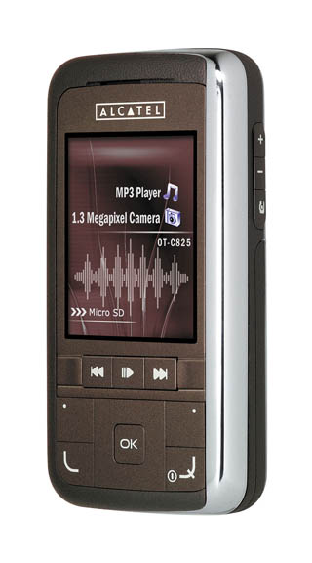
Итак, вторую позицию в списке занимает Alcatel OT C825, чей необыкновенно элегантный дизайн достигается при помощи
хромированных вставок и небольшой для слайдера толщины – всего 18 мм.

Можно было бы предположить, что на эффектном внешнем виде достоинства телефона и заканчиваются, но нет, техническая сторона тоже на высоте: встроенная камера 1.3 Мпикс камера с возможностью записи видео и работы в режиме веб-камеры, кнопки управления медиаплеером (при этом, сам медиаплеер поддерживает большинство популярных видео и аудиоформатов), а с любимой музыкой можно не расставаться даже в самолете (телефон выключает передатчики и превращается в обыкновенный плеер).

В C825 предусмотрена функция караоке и возможность подключения беспроводных стереонаушников по протоколу Bluetooth. Единственным минусом Alcatel OT C825 оказался небольшой объем встроенной памяти (10 Мб), хотя при помощи карты памяти (microSD до 1Гб) его можно увеличить.

Технические характеристики.

Стандарт: GSM 850/1800/1900
GRRS: Class 10 (4+1/3+2 slots)
EDGE: нет
Форм-фактор: слайдер
Габариты, мм: 96х50х18
Вес, г: 99
Экран: TFT, 262 тыс. цветов
Разрешение, пикселей: 176х220
Встроенная память, Мб: 10
Поддержка карт памяти: microSD
Bluetooth: да
IrDA: да
Камера, разрешение: да, 1.3 мегапикселя, зум х4
FM-радиоприемник: да
MP3-плеер: да
Аккумулятор: Li-Ion, 700 мАч
Время работы в режиме разговора, ч: 6
Время работы в режиме ожидания, ч: 300
Стоимость, р: 5 600

3. Номер три - элегантный слайдер LG KE500 с зеркальной поверхностью и ярким цветным экраном, способным отображать до 262 тыс. цветов.

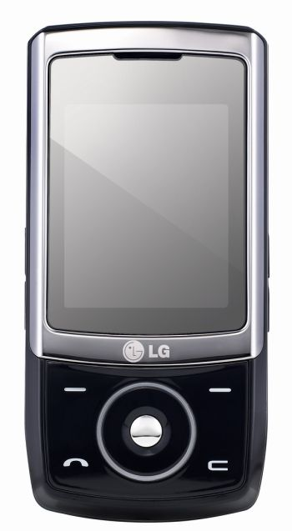
При весьма демократичной цене разработчики сумели превратить телефон в некий синтез наиболее востребованных у пользователей функций. Посудите сами: встроенная 2 Мпикс камера со вспышкой и возможностью записи видео-файлов в формате 3GP, мультимедийный плеер может воспроизводить видео- и аудиофайлы популярных форматов, есть FM-радио, Bluetooth и 64-голосная полифония.

Объём встроенной карты памяти можно расширить за счёт флэш-карты (до 2 Гб). Как и Alcatel OT C825, в самолёте KE500 превращается в обычный плеер. Но, пожалуй, самое приятное - возможность синхронизации телефона с ПК без помощи специального ПО.

Теперь, чтобы синхронизировать телефон с ПК не придётся мучиться, устанавливая драйвера и программы, достаточно просто подключить LG KE500 к компьютеру.

Технические характеристики.

Стандарт: GSM 900/1800/1900
GRRS: да, Multislot класс
EDGE: да
Форм-фактор: слайдер
Габариты, мм: 97х47х15
Вес, г: 90
Экран: TFT, 262 144 цветов
Разрешение, пикселей: 176х220
Встроенная память, Мб: 67
Поддержка карт памяти: microSD
Bluetooth: да
IrDA: нет
Камера, разрешение: да, 2.0 Мпикс, 1600х1200
FM-радиоприемник: да
MP3-плеер: да
Аккумулятор: Li-Ion, 800 мАч
Время работы в режиме разговора, ч: 3
Время работы в режиме ожидания, ч: 230
Стоимость, р: 7 990

4. После невероятного успеха тонкой раскладушки Razr, компания Motorola решила не изобретать велосипед и в новой модели Rizr Z3 применить всё те же дизайнерские решения. В результате получился симпатичный слайдер с ярким экраном и удобной клавиатурой. Коммуникационные качества Rizr Z3 нареканий не вызывают: в аппарате предусмотрены превосходные средства для работы с SMS и электронной почтой, приём и передача сигнала - отличные. А вот с мультимедийными функциями дела обстоят чуть хуже: камера разрешением 2.0 Мпикс позволяет делать фотографии хорошего качества, а вот видео можно записать только с разрешением 176х144, что делает невозможным его воспроизведение на большом экране (ПК или телевизора), так как в этом случае качество изображение оставляет желать лучшего. Музыкальный плеер работает в фоновом режиме, есть возможность подключить стереонаушники, правда звук среднего качества.

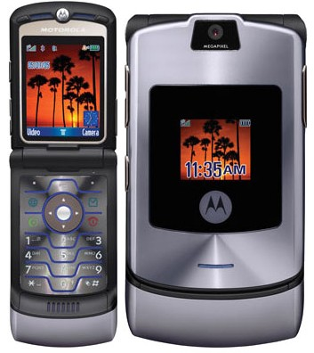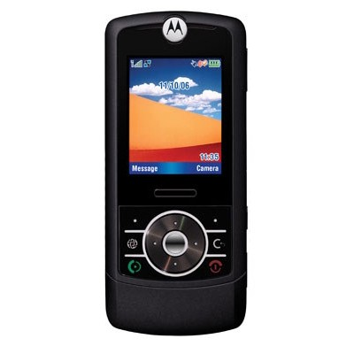

Motorola Razr Motorola Rizr Z3

Технические характеристики.

Стандарт: GSM 850/900/1800/1900
GRRS: да
EDGE: да
Форм-фактор: слайдер
Габариты, мм: 104х42х16
Вес, г: 100
Экран: TFT, 262 144 цветов, подсветка
Разрешение, пикселей: 176х220
Встроенная память, Мб: 20
Поддержка карт памяти: microSD
Bluetooth: да
IrDA: нет
Камера, разрешение: да, 2.0 Мпикс, 1600х1200, вспышка, зум х8
FM-радиоприемник: да
MP3-плеер: да
Аккумулятор: Li-Ion, 780 мАч
Время работы в режиме разговора, ч: 3
Время работы в режиме ожидания, ч: 225
Стоимость, р: 8 190

5. Яркий, красивый слайдер Samsung SGH-J600, один из представителей линейки ''Beautiful Technology'', является образцом среди телефонов среднего класса. Доступная цена плюс богатая функциональность - обеспечили SGH-J600 успех у массового потребителя. У аппарата есть встроенная 1.3 Мпикс фотокамера, MP3-плеер, поддержка GRRS и EDGE и даже, столь модные сейчас, сенсорные клавиши для навигации по меню. В комплекте с телефоном поставляются Bluetooth-гарнитура и карта памяти емкостью 512 Мб. Правда, немного расстроило разрешение экрана – 160х128, у аппарата подобного уровня оно могло быть и побольше. В целом же телефон производит благоприятное впечатление и отлично подходит как для рабочих целей, так и для развлечений.

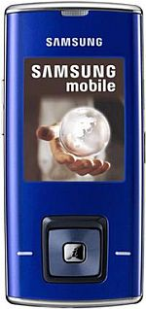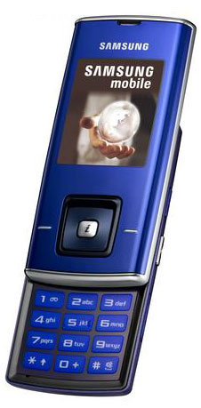

Технические характеристики.

Стандарт: GSM 800/900/1900
GRRS: да
EDGE: да
Форм-фактор: слайдер
Габариты, мм: 98х45х15
Вес, г: 93
Экран: TFT, 65 000 цветов
Разрешение, пикселей:
Встроенная память, Мб: 20
Поддержка карт памяти: microSD
Bluetooth: да
IrDA: нет
Камера, разрешение: да, 1.3 Мпикс, видеозапись
FM-радиоприемник: нет
MP3-плеер: да
Аккумулятор: Li-Ion, 850 мАч
Время работы в режиме разговора, ч: 3
Время работы в режиме ожидания, ч: 250
Стоимость, р: 6 599

6. Завершает обзор телефон Nokia 3110 - классический аппарат чёрного цвета. Вид у него очень строгий, но не мрачный, поскольку пластик, из которого изготовлен корпус, использовался трёх видов: основной - гладкий матовый, задняя сторона телефона и по бокам - прорезиненный, а клавиатура и область вокруг экрана - из глянцевого блестящего пластика.

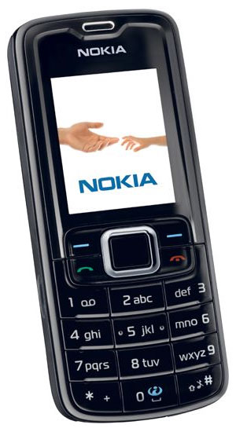

С технической точки зрения, аппарат довольно неплох, хотя от телефона компании Nokia можно было ожидать лучшего: TFT-дисплей отображает 262 144 цветов, правда разрешение экрана подкачало - всего-то 128х160, камера - 1.3 мегапикселя, есть MP3-плеер, но высоким качеством звука он похвастаться не может, чтобы активировать FM-радио, сначала придётся подключить гарнитуру, выступающую в роли антенны, кстати, у Nokia 3110 есть возможность подключения беспроводной гарнитуры.
А вот при работе с Интернетом, 3110 проявил себя с самой лучшей стороны: E-mail клиент легко настраивается благодаря мастеру настроек, поддерживает POP3/IMAP4/SMTP/APOP протоколы. Кодировка электронных писем - КОИ-8 и win 1251, однако, иногда поддержка русских кодировок работает некорректно.

Технические характеристики.

Стандарт: GSM 900/1800/1900
GRRS: да
EDGE: нет
Форм-фактор: моноблок
Габариты, мм: 108х46х16
Вес, г: 87
Экран: TFT, 262 144 цветов
Разрешение, пикселей: 128х160
Встроенная память, Мб: 48 (доступно пользователю 9 Мб)
Поддержка карт памяти: microSD (до 2 Гб)
Bluetooth: да
IrDA: да
Камера, разрешение: да, 1.3 Мпикс, 1280х1024
FM-радиоприемник: да
MP3-плеер: да
Аккумулятор: Li-Ion, 1020 мАч
Время работы в режиме разговора, ч: 3
Время работы в режиме ожидания, ч: 370
Стоимость, р: 6 799

В обзоре были представлены модели самых распространённых в России брэндов мобильных телефонов. Каждый из данных аппаратов наглядно демонстрирует качества (дизайн, технические особенности), присущие телефонам среднего ценового сегмента и с успехом доказывает, что стильный, изящный телефон с богатой комплектацией может быть доступен для массового потребителя по вполне разумной и демократичной цене.

